附件一：注册与答题流程：（1）登录http://zcjs.jd.com，点击右上角登录/注册。
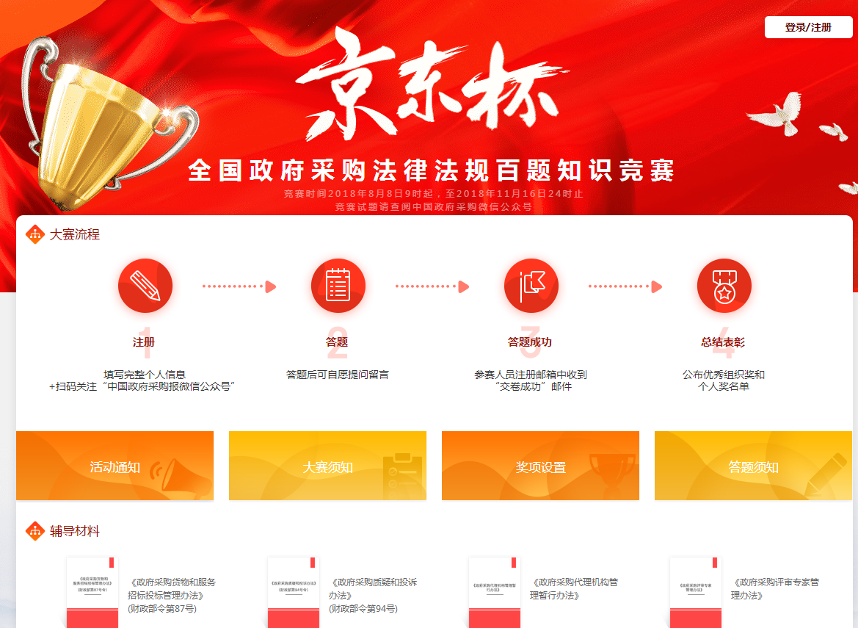
（2）点击立即注册。
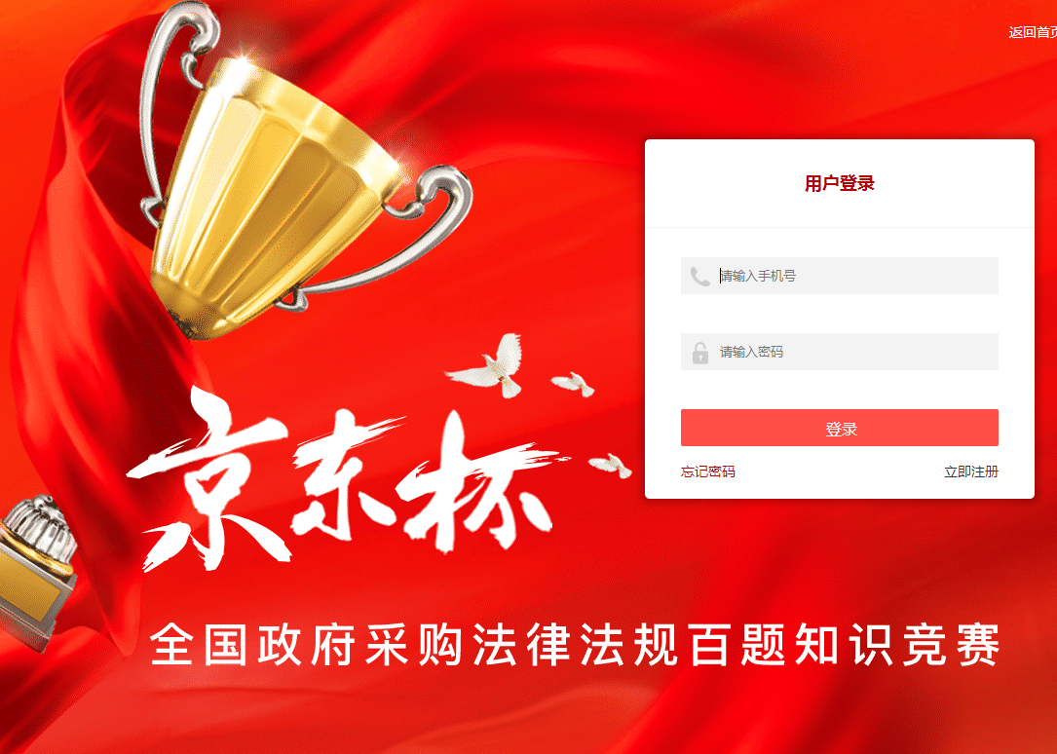

（3）填入手机号获得验证码，一个手机号只可以使用一次，请慎重。
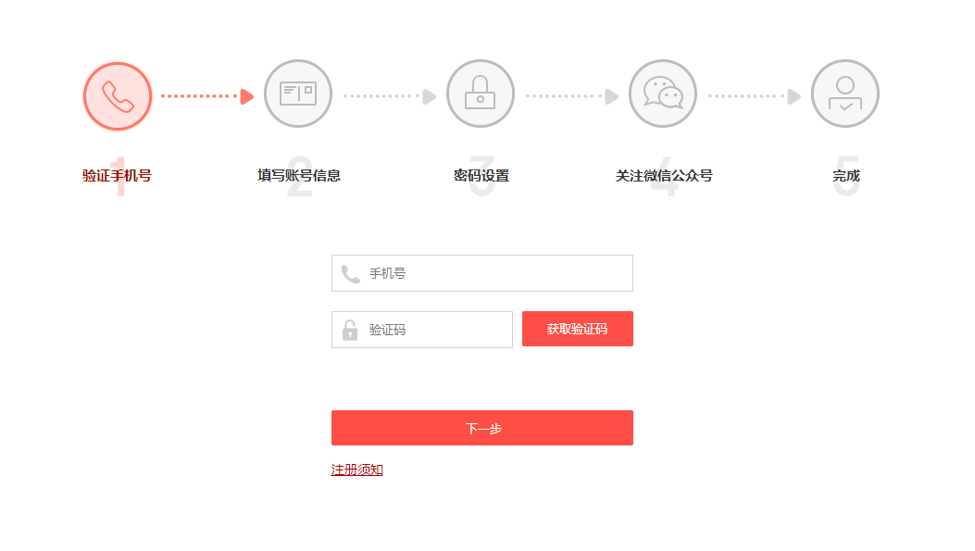
（4）根据流程到账号信息这里，在身份的地方选择采购人，后续的按照流程进行，直至注册成功。按照实际情况填写，真实姓名，真实地址和手机号，获奖的话有可能要联系各位老师。
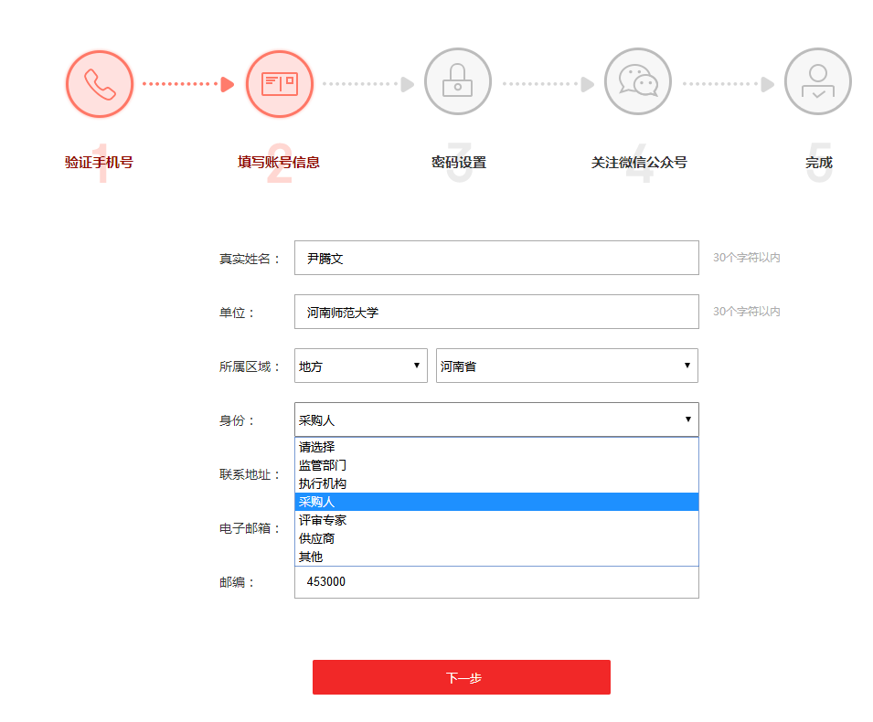
（5）注册成功后，就可以进入下面的画面，然后点击右上角开始答题，一旦答题开始，就要连续答题，一共是120分钟。
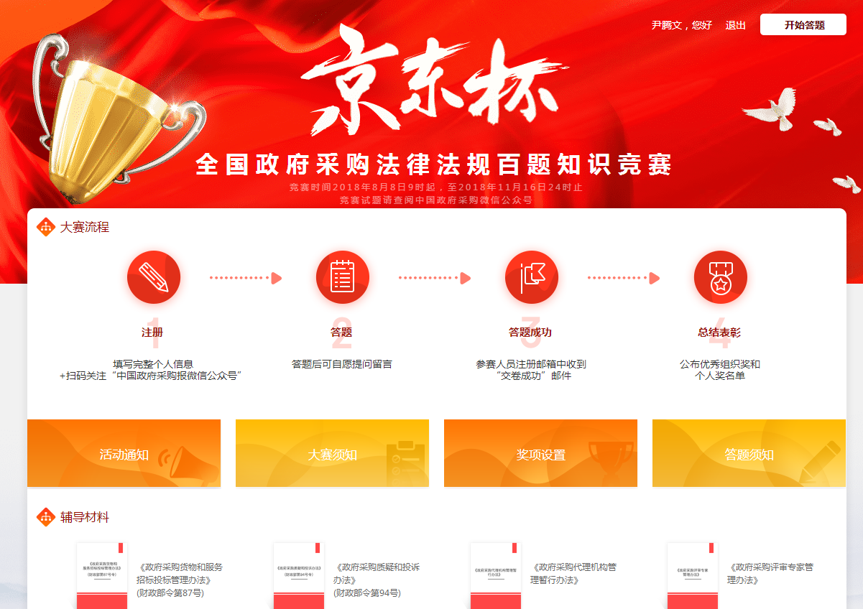
（6）答题界面如下。
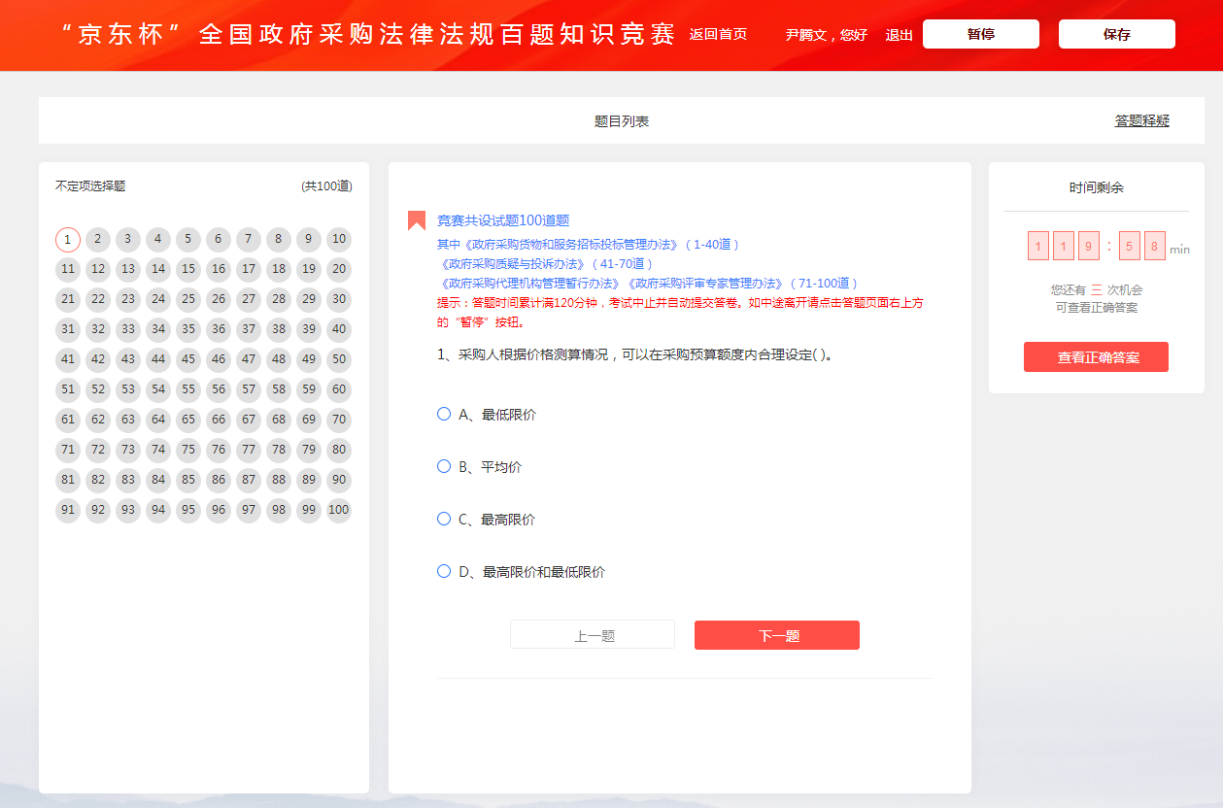

（7）一共100道题，答完以后点击提交。
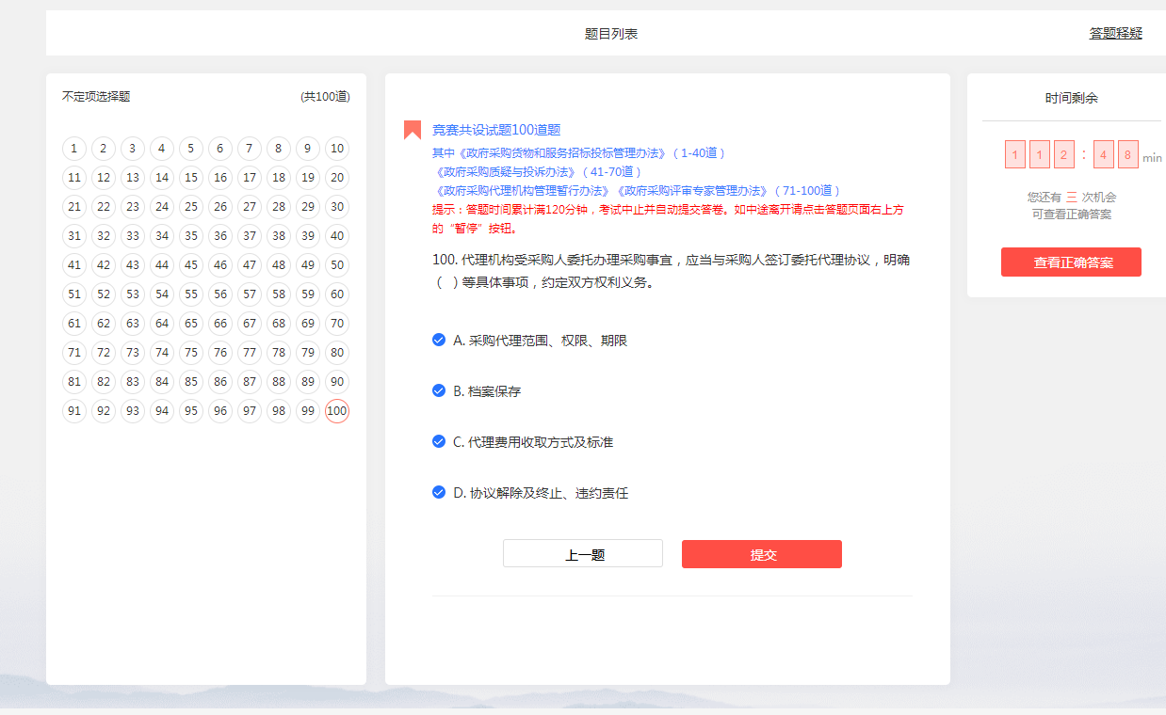
（8）提交过后，会自动出现以下界面，请各位老师将自己的竞赛成绩单打印出来，在成绩单右上角标注自己的工作单位，比如生命科学学院中心实验室等等，并于2018.11.16日下午四点之前交给文渊楼国资处407办公室丁倩老师。